**L’histoire tragique de Qwiiix45**

**Premier chapitre**

Qwiiix45, dans sa soucoupe volante, effectue un déplacement dont la hauteur par rapport au niveau de la mer, en mètres, est donnée par une équation affine inconnue. 6 secondes après l’apparition de la soucoupe, un marin ivre peut la voir à 8,4 mètres au-dessus de l’océan indien. 18 secondes plus tard, un poisson barracuda situé à 4,2 mètres sous l’eau sens la navette frôler ses branchies…

****a) Trouvez la règle de la droite qui exprime la hauteur, en mètres, de la soucoupe en fonction du temps, en secondes.

b) Quelle était la hauteur de la soucoupe au moment de l’apparition?

c) À quel moment la soucoupe est-elle entrée en contact avec l’eau?

d) Oups! 12 secondes après avoir touché l’eau, Qwiiix45, le capitaine, s’aperçoit qu’à une profondeur de 29,4 mètres, la soucoupe, construite en titane 153, implosera. Vite!!! Combien de temps lui reste-t-il pour redresser la situation?



e) Tracez cette fonction en n’oubliant pas les moments forts : le point de départ, la rencontre avec le marin, la collision avec l’eau, la rencontre avec le poisson et l’implosion funèbre.

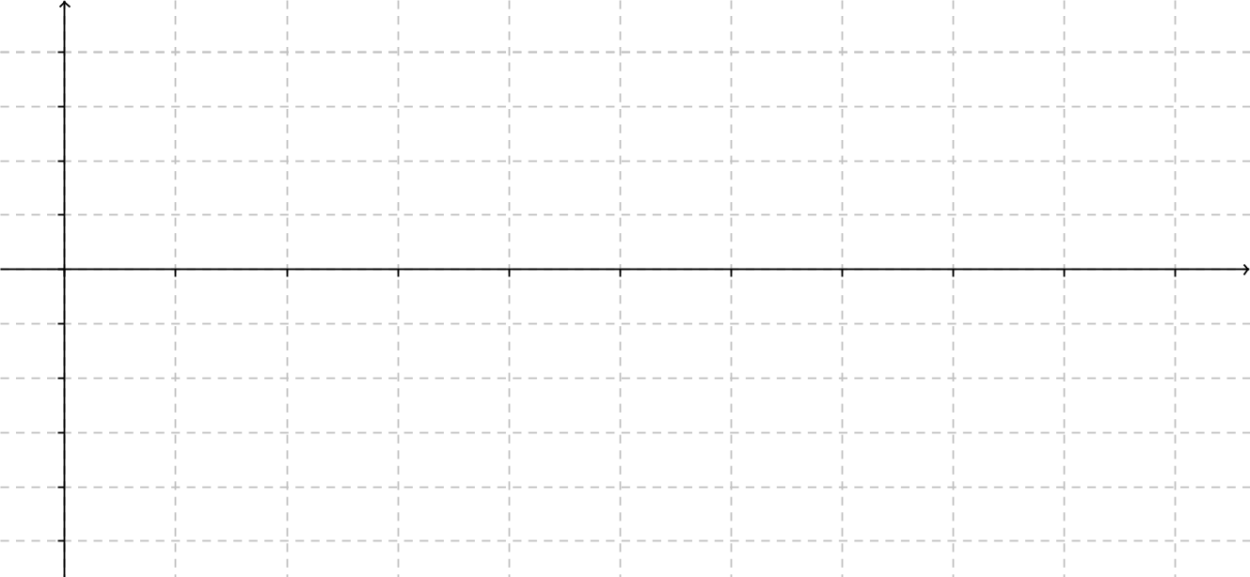

**Deuxième chapitre**

Pour les funérailles de Qwiiix 45, on hésite entre 3 compagnies qui construisent des cercueils. D’ailleurs, le prix des cercueils peut justement varier selon les dimensions de celui qui va l’habiter.

Il faudra faire un bon choix, un choix qui ne coûte pas trop cher!

***Tombe avec nous***

*Tombe avec nous* offre des cercueils en mélèze d’Arabie dont le prix varie selon la fonction suivante.

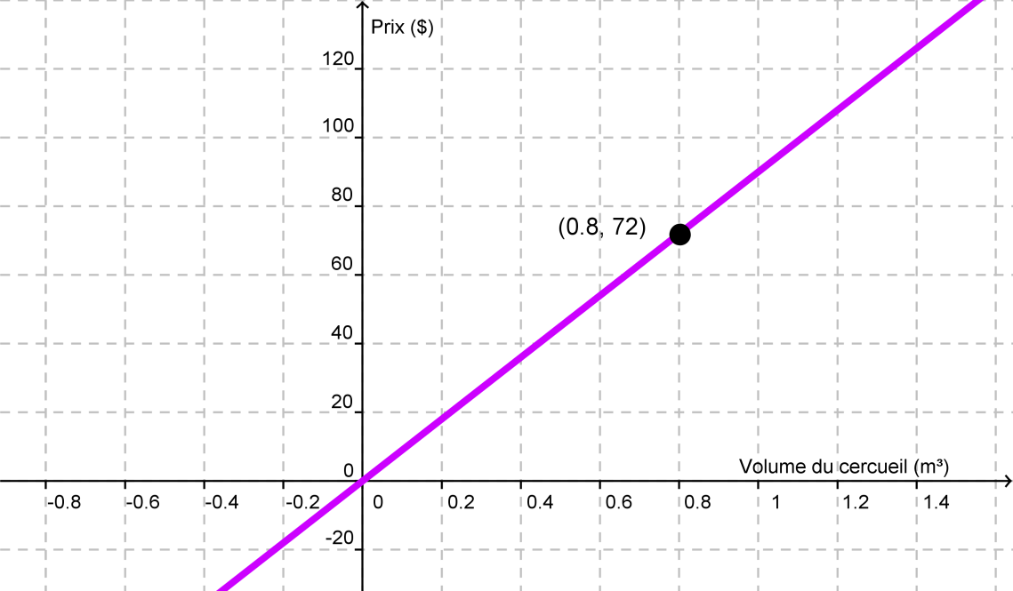

***Beaux tombeaux***

Chez *Beaux tombeaux*, on offre plutôt des cercueils de terre cuite dont le prix varie selon la fonction affine suivante :

|  |  |  |  |  |  |
| --- | --- | --- | --- | --- | --- |
| **Volume (m³)** | 0,5 | 1,6 | 2,3 | 4,1 | 6,7 |
| **Prix ($)** | 145 | 200 | 235 | 325 | 455 |

***Ta dernière maison***

Finalement, *Ta dernière maison* offre des cercueils recyclés dont le prix est toujours de 270 $, peu importe le volume voulu.

**Le volume du cercueil pour Qwiiix45**

Pour trouver le volume nécessaire, vous devez résoudre cette équation où désigne le volume souhaité, en m³.

**Vers quelle compagnie devrait-on se tourner pour offrir au plus petit prix possible le cercueil pour honorer Qwiiix45?**

Vous pouvez vous aider d’un graphique, même si ce n’est pas la façon la plus rapide.

